Inventory 메뉴
Report > Inventory 메뉴에는
총 인벤토리의 가치를 보여주는 Inventory Valuation (summary or Detail)
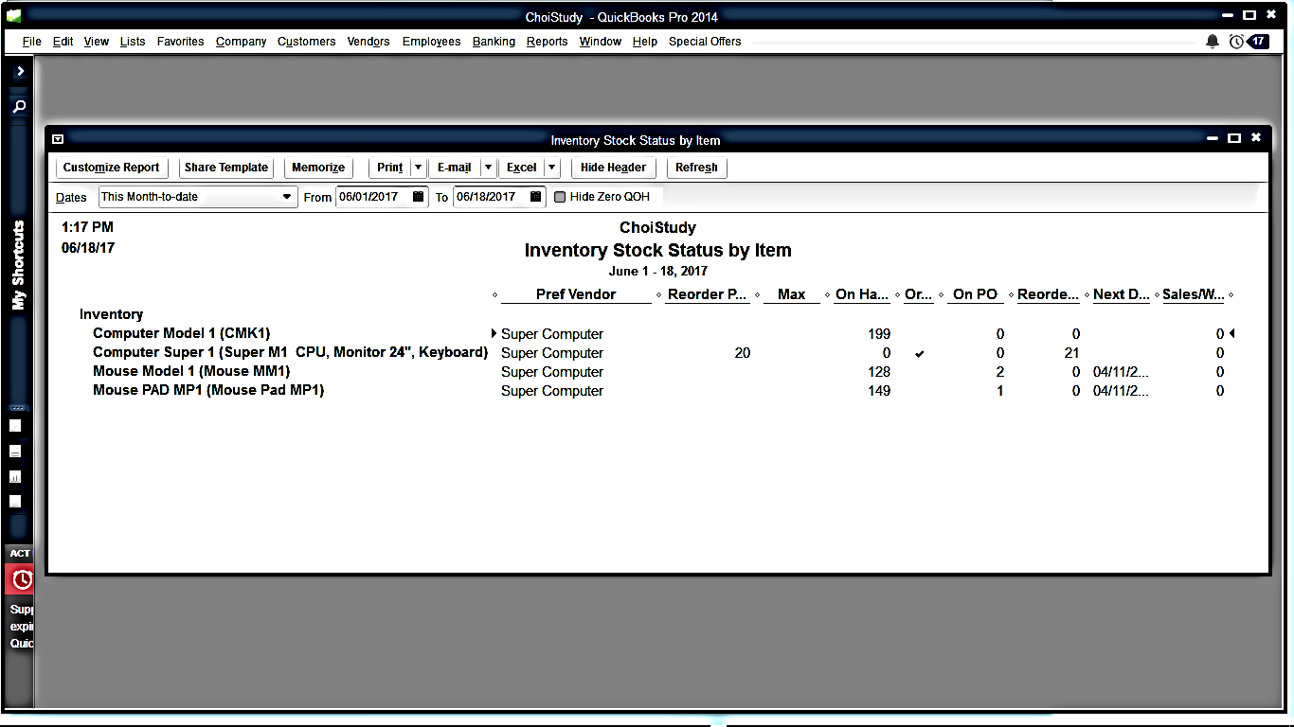
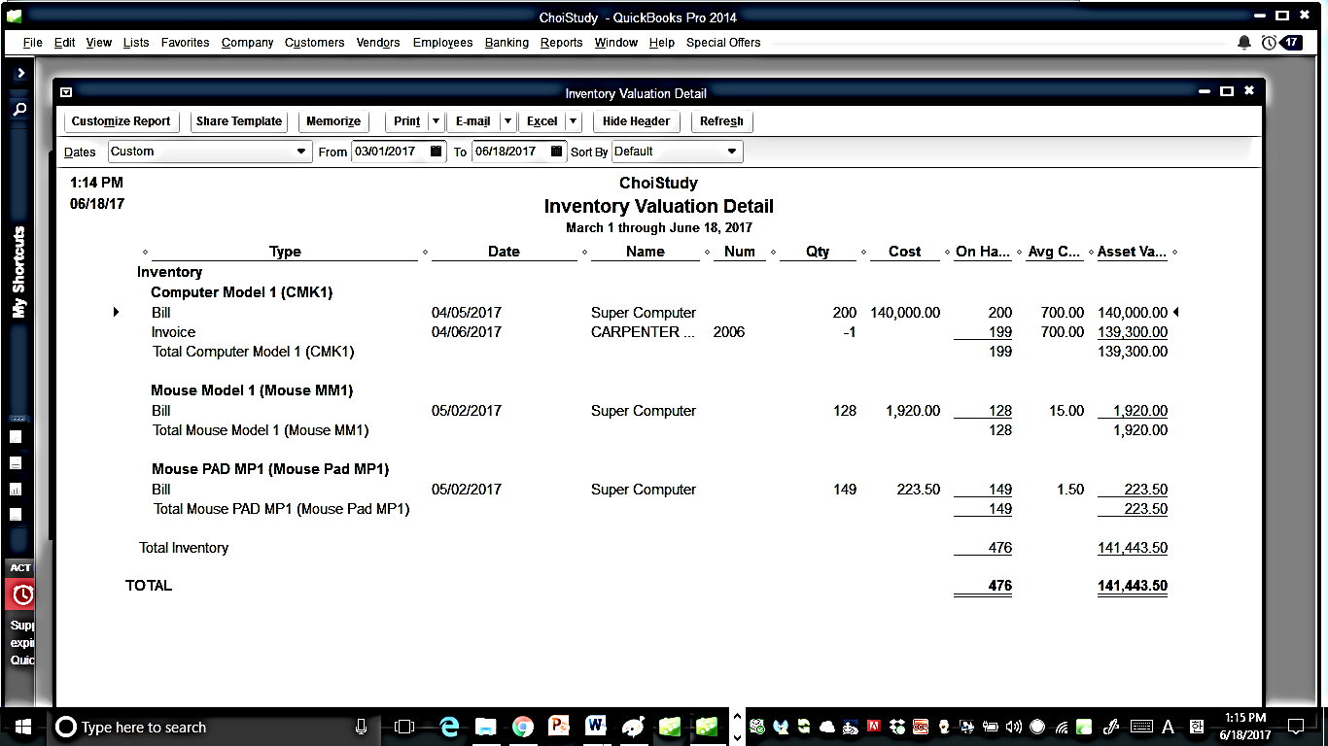
Inventory Stock by Item or by Vendor
현재 실제 인벤토리가 회계 장부와 맞는지 알기 위해 Physical Inventory Worksheet을 사용한다.
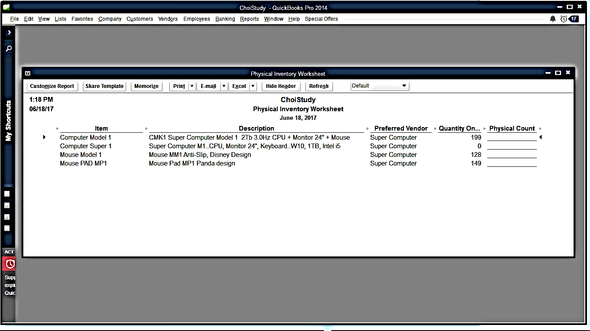
인쇄된 이 쉬트를 사용하여, Physical Count에 실제 재고량을 채워넣는다.
차후 인벤토리를 adjust하는데 사용된다.
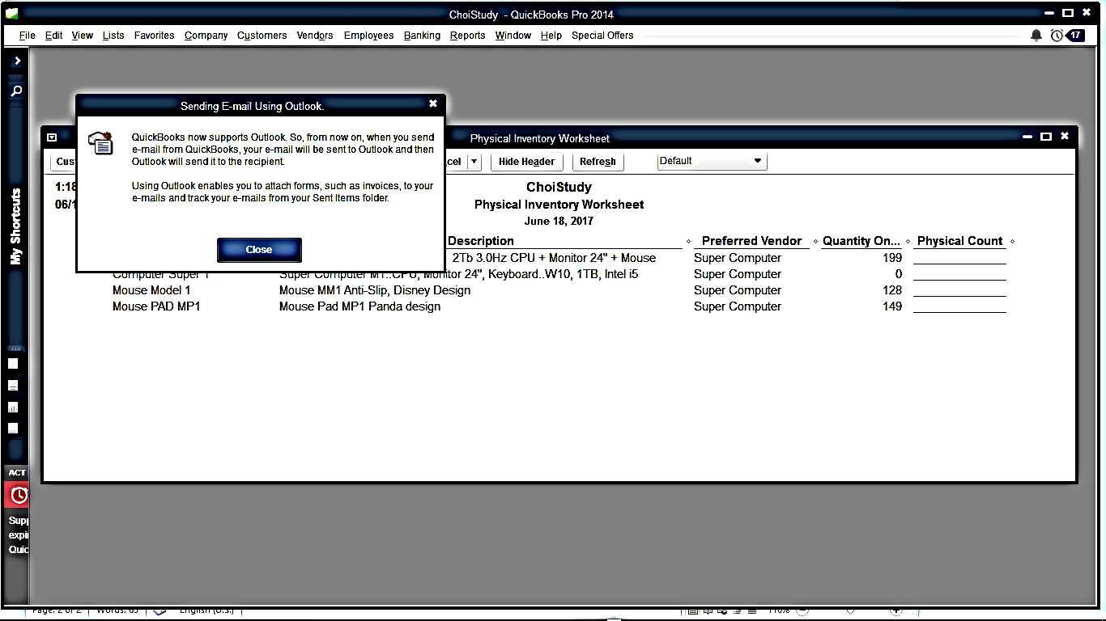
이 worksheet를 창고등으로 이메일등으로 보내려면 윗쪽의 메뉴를 사용한다.
E-mail은 Microsoft Outlook과 연결되어있으므로 아웃룩을 사용하지않으면 불편이 많다.

그 불편을 해소하는 방법으로는 Excel로 Export하여 일단 내 컴퓨터에 Save as하영 보관한뒤 아무 이메이을 사용하여 attach file로 보내면 된다.
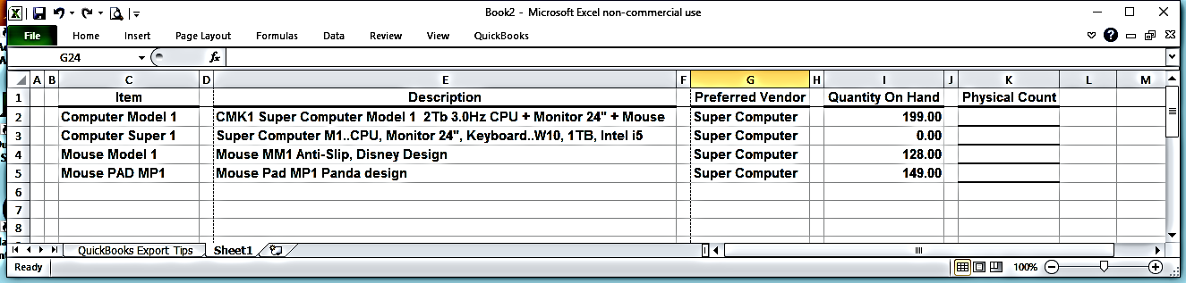
또는 Print를 사용하여 PDF로 save하여 이메일에 어태치한다.
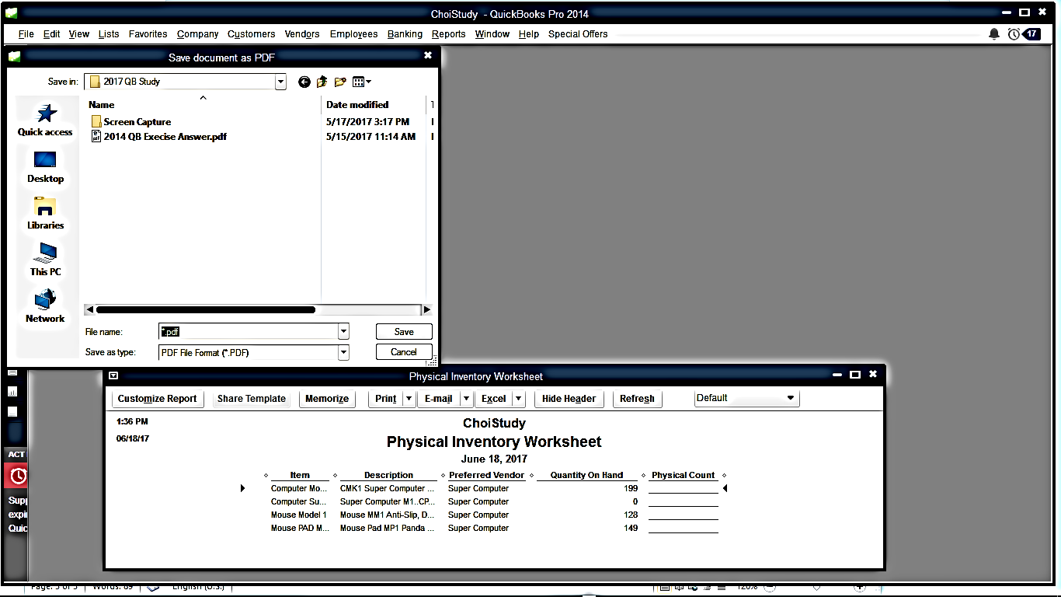
Print > Save as PDF를 클릭한후 file을 save한다.
이런 방법을 사용하여 내 퀵북의 보든 리포트를 PDF File로 보관할 수있다.
이메일로 이 Excel file이나 PDF file을 Attach 하면 누구에게로도 보낼수있다.
만약 내 컴퓨터에 PDF관련 프로그램이 없으면,
https://get.adobe.com/reader/
에서 아도비사의 PDF Reader Program을 설치한다. 아도비 본사의 웹이므로 안전하다.

